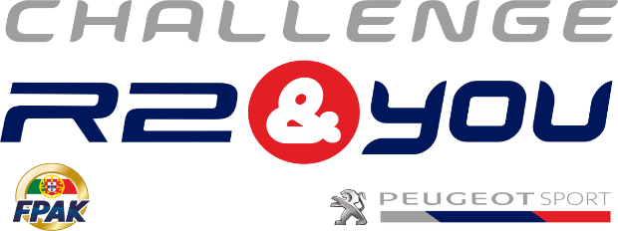

ANEXO 1

Inscrição de Piloto

Esta ficha de inscrição deve ser enviada por e-mail, para:
tecnica@sportsandyou.pt
Tel.: (+351) 224 160 261
N.º

PILOTO 2020
CONCORRENTE/PILOTO
Nome: …………………………..…………………………………………………………………………………………………
Data de nascimento: ………………………………….………………………………………………………………………………………….
Idade: ………………………….………………………………………………………………………………………………….
Morada: ………………………….………………………………………………………………………………………………….
………………………….………………………………………………………………………………………………….
Telefone: ………………………….………………………………………………………………………………………………….
Telemóvel: …………………………..………………………………………………………………………………………………….
e-mail (em maiúsculas): …………………...…………………………………………………………………………………………………………

LICENÇA PILOTO 2020
Número de licença ……………………………..……………………. Código país: …………………………………………………….
Nome da federação nacional .………………………………………………………..... Tipo: …………………………………………………….
O pagamento dos prémios de classificação será feito exclusivamente por transferência bancária, em nome do piloto ou empresa por ele indicada. Agradecemos que junte também o IBAN ao seu dossier de inscrição
EMPRESA (a preencher, se necessário)
Nome da empresa: ……………………………………………………… Cont N.º ……………………………………………………………
Morada ……………………………………………………………………………………………………………………………………
EMPRESA (a preencher, se necessário)
Nome do preparador: ……………………………………………………………………………………………………………………………………
Tel.preparador: ……………………………………………………………………………………………………………………………………
E-mail (em maiúsculas): ……………………………………………………………………………………………………………………………………

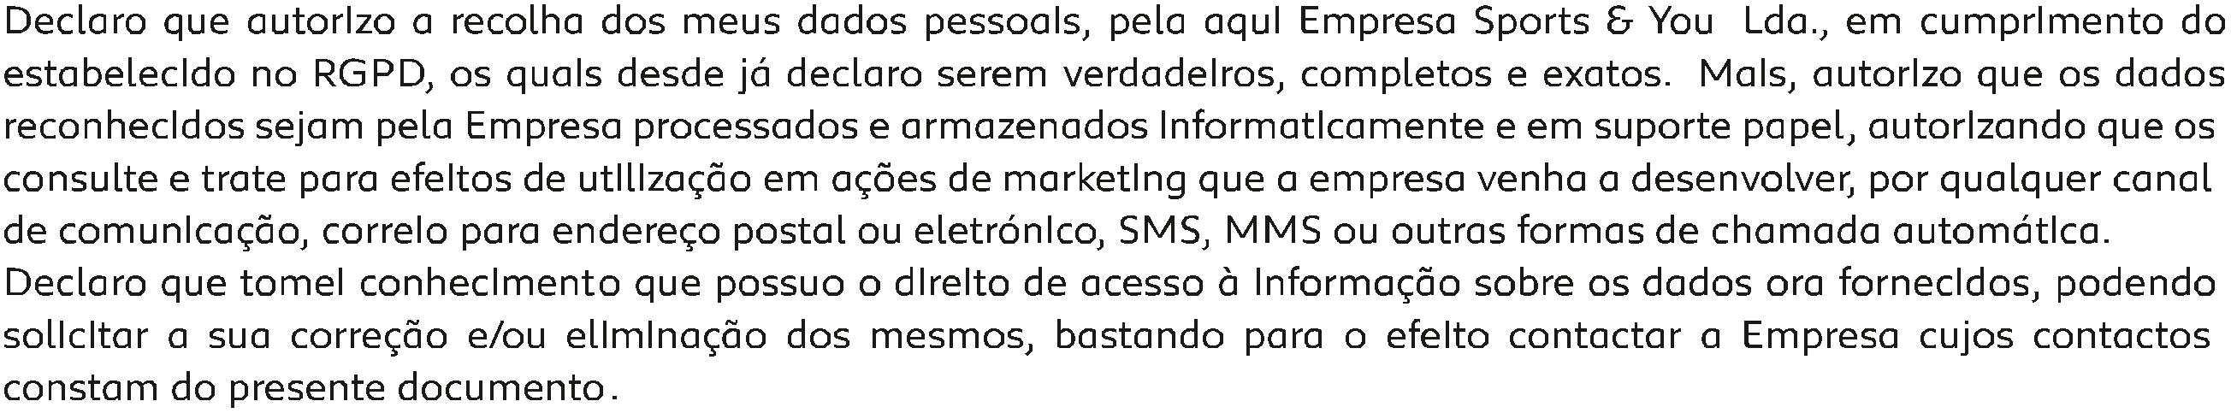
Data: ……………………………….. Assinatura do piloto: ……………………………………………………………………………………………….
Assinatura do piloto (precedida pela menção escrita “lido e aprovado”).
Data: ……………………………
Declaro que todas as informações mencionadas acima são precisas e que estou ciente de que qualquer declaração falsa constante neste dossier pode causar a minha exclusão imediata do “CHALLENGE R2 & YOU 2020” e que todos os montantes pagos, neste caso, permanecerão na posse da SPORTS&YOU.
Concordo em respeitar o regulamento do “CHALLENGE R2 & YOU 2020” tanto na sua forma como no espírito, bem como as regulamentações específicas de cada rally.
Solicito a minha inscrição no “CHALLENGE R2 & YOU 2020”.
NOTA: A SPORTS&YOU reserva-se ao direito de examinar qualquer inscrição de um piloto para o “CHALLENGE R2 & YOU 2020” com um caráter particular para reservar o espírito, recusar a sua participação ou excluí-lo durante o decorrer da temporada sem ter que dar o motivo para tal.
Montante e forma de pagamento:
De acordo com o artigo 1.8 do regulamento do “CHALLENGE R2 & YOU 2020”.
Montante: 125,00 + IVA
TAXAS DE INSCRIÇÃO “CHALLENGE R2 & YOU 2020”

